TECNOLOGÍAS DE LA INFORMACIÓN Y LA COMUNICACIÓN 4º ESO
CURSOS A LOS QUE VA DIRIGIDA: 4º ESO
PROFESORADO QUE LA IMPARTE: Andrés Pérez Vadillo
PARA QUÉ SIRVE: Esta materia integra la informática y las telecomunicaciones, y sus componentes hardware y software, con el objetivo de garantizar a los usuarios el acceso, almacenamiento, transmisión y manipulación de información. El alumnado debe poder aplicar una combinación de conocimientos, capacidades, destrezas y actitudes en el uso de herramientas informáticas y de comunicaciones que le permitan ser competente en múltiples contextos de un entorno digital, ya sea para incorporarse con plenas competencias a la vida activa o para continuar estudios posteriores.
OBJETIVOS QUE SE PERSIGUEN | CONTENIDOS QUE SE TRABAJAN | ACTIVIDADES QUE SE HACEN
1. Utilizar ordenadores y dispositivos digitales en red, conociendo su estructura hardware, componentes y funcionamiento, y gestionando el software de aplicación.  2. Utilizar aplicaciones informáticas para crear, organizar, almacenar, manipular y recuperar contenidos digitales.  3. Seleccionar, usar y combinar aplicaciones informáticas para crear contenidos digitales.  4. Comprender el funcionamiento de Internet, conocer sus múltiples servicios, entre ellos la world wide web o el correo electrónico.  5. Usar Internet de forma segura, responsable y respetuosa, sin difundir información privada.  6. Emplear las tecnologías de búsqueda en Internet de forma efectiva.  7. Utilizar una herramienta de publicación para elaborar y compartir contenidos web, fomentando hábitos adecuados en el uso de las redes sociales.  8. Comprender la importancia de mantener la información segura, y aplicar medidas de seguridad en la protección de datos y en el intercambio de información.  9. Comprender qué es un algoritmo, cómo son implementados en forma de programa y cómo se almacenan y ejecutan sus instrucciones.  10. Desarrollar y depurar aplicaciones informáticas sencillas, utilizando estructuras de control, tipos de datos y flujos de entrada y salida en entornos de desarrollo integrados. | Bloque 1. Ética y estética en la interacción en red.  Bloque 2. Ordenadores, sistemas operativos y redes.  Bloque 3. Organización, diseño y producción de información digital.  Bloque 4. Seguridad informática.  Bloque 5. Publicación y difusión de contenidos.  Bloque 6. Internet, redes sociales, hiperconexión.  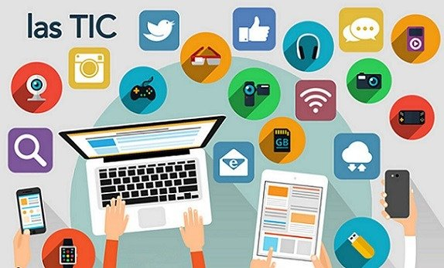 | El alumnado en Educación Secundaria Obligatoria realizará proyectos cooperativos en un marco de trabajo digital, que se encuadren en los bloques de contenidos de la materia, y que tengan como objetivo la creación y publicación de contenidos digitales.  

